|  |  |
| --- | --- |
|  | Universitatea POLITEHNICA din București  Facultatea de Electronică, Telecomunicații și Tehnologia Informației |
|  |

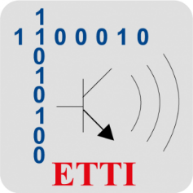

**Proiect 1 - Dispozitive și Circuite Electronice**

**Stabilizator de tensiune**

*Student : Prefac Raluca-Ana-Maria*

*Grupa : 431C*

*Profesori coordonatori*

*Ș. I. Dr. Ing. Miron Jean Cristea*

*Dr. Ing. Niculina Drăghici*

An universitar 2023 – 2024

Cuprins

**Cuprins**

1.Date inițiale de proiectare 3

1.1.Tema proiectului 3

1.2. Schema bloc a montajului electronic 4

1.3. Schema electrică a montajului electronic 5

2.Conținut tehnic al proiectului 6

2.1. Descrierea funcțională 6

2.2. Proiectarea schemei electrice în OrCAD 9

2.3. BOM 9

2.4. Punctul static de funcționare: tensiune, curenți, putere 10

2.4.1. PSF - TENSIUNE 10

2.4.2. PSF – CURENȚI 11

2.4.3. PSF – PUTERI 12

3. Simularea montajului electric 14

3.1 Variația tensiunii de ieșire în funcție de variația tensiunii de intrare (DC Sweep) 14

3.2. Variația tensiunii de ieșire în funcție de variația temperaturii 15

3.4. Protecția la suprasarcină 18

3.5 Amplificarea în buclă deschisă a amplificatorului de eroare 19

4. Schema electrică 21

5. Proiectare circuit imprimat (layout) 21

PCB Layer Copper TOP 22

Layer Copper BOTTOM 23

Layer Solder Mask TOP 24

Layer Solder Mask BOTTOM 25

Layer Solder Paste TOP 26

Layer Silkscreen TOP 27

Layer Fabrication 28

6. Bibliografie și webografie 29

# 1.Date inițiale de proiectare

## 1.1.Tema proiectului

Se proiectează un stabilizator de tensiune cu ERS cu următoarele caracteristici:

N=8

* Tensiune de ieșire reglabilă în intervalul: 0.5N-0.8N [V] -> 4V-6,4V
* Sarcina la ieșire: 50N Ω -> 400 Ω
* Element de reglaj serie
* Amplificarea în tensiune minimă (în buclă deschisă) a amplificatorului de eroare: minim 100
* Deriva termica <2mV/ °C
* Protecție la suprasarcina prin limitarea curentului maxim la 0.4A
* Domeniul temperaturilor de funcționare: 0 - 78°C

Nu se vor folosi circuite integrate, doar componente discrete: R, C, tranzistoare bipolare, TEC-J.

Tensiunea de intrare este simplă, având valoarea maximă aleasă pentru a asigura funcționarea corectă a ERS. Se alege astfel tensiunea de intrare 12V.

## 1.2. Schema bloc a montajului electronic

Se utilizează schema bloc a unui stabilizator cu element regulator serie (Reg) comandat de un amplificator de eroare (a) care compară tensiunea dată de referința de tensiune (Ref) cu tensiunea preluată de la ieșire prin rețeaua de reacție negativă. La intrarea neinversoare a amplificatorului de eroare se aplică tensiunea de referință, oferită de blocul REF. La intrarea inversoare a amplificatorului de eroare se aplică, prin intermediul reacției negative, o fracțiune din tensiunea de ieșire. Blocul de regulator serie Reg este comandat de amplificatorul de eroare care compară tensiunea dată de referința de tensiune REF cu tensiunea preluată de la ieșire prin rețeaua de reacție. La acesta se adaugă un circuit de protecție la suprasarcină (Prot) pentru o mai bună funcționare a circuitului.

## 1.3. Schema electrică a montajului electronic



Compunerea circuitului din următoarele blocuri:

Referința de tensiune: D1, R2, R3

Amplificator de eroare: oglinda de curent Q1, Q2, R4, R5, etajul diferențial Q3, Q4, generatorul de curent Q5, R6, D2, D3

Element regulator serie(ERS): Q6 în configurație Darlington

Rețeaua de reacție negativă: R12, R13, potențiometrul R14, R15, R16

Protecția la suprasarcina: Q7 împreună cu rezistentele R10, R11

Protecția termica: Q8, Q9, R7, R8, R9

Impedanța de sarcina: R17, R18, R19

# 2.Conținut tehnic al proiectului

## 2.1. Descrierea funcțională

Stabilizatorul de tensiune este un circuit care a menține la ieșire o tensiune constantă în condițiile în care tensiunea de intrare, curentul sau temperatura variază semnificativ.

Pentru realizarea stabilizatoarelor de tensiune se folosesc proprietățile diodelor Zener, de a menține constantă o tensiune atunci când funcționează în regim de străpungere, dar și de a avea un drift termic foarte mic în intervalul de funcționare 0 - 78°C.

Cel mai simplu tip de stabilizator este stabilizatorul parametric, realizat cu o diodă Zener, însă performanțele scăzute face imposibilă utilizarea lui pentru alimentarea unor circuite complexe. În acest caz, tensiunea de ieșire nu poate fi reglată, ea variind în raport cu sarcina, iar curentul maxim furnizat în sarcină este relativ mic (comparabil cu curentul care trece prin dioda Zener).

De aceea se folosește o schemă mai complexă, un stabilizator cu reacție. Acestuia i-au fost adăugate mai multe blocuri funcționale, a căror funcționare va fi descrisă în cele ce urmează.



1. Referința de tensiune

Referința de tensiune este formată dintr-o diodă Zener împreună cu rezistențele R2 și R3. Dioda va fi polarizată în curent constant prin intermediul rezistențelor R2, R3.

Am ales o diodă de tip BZX84-C2V7, acesta având o tensiune de străpungere constantă de aproximativ 2,7V în condițiile în care este alimentată cu un curent de 5 mA. Valorile rezistențelor se aleg astfel încât prin dioda Zener să circule un curent mai mare decât Izmin. R2=R3=510 Ω.

2. Amplificatorul de eroare

Generatorul de curent format din Q5, R6, D1, D2, vrea să tragă din amplificator un curent de aproximativ 12 mA, iar tranzistorul Q5 să funcționeze în RAN.

IC3 + IC4 = I, dar VBE5 +R6*I=2VD => R6=51Ω. Se aleg tranzistoarele Q3, Q4, Q5 de tip BC846B.

Pentru echilibrul curenților din colectori IC3 și IC4, folosim o oglindă de curent formată din Q1 și Q2 de tipul BC856B. Rezistoarele R4 si R5 au rolul de a egaliza tensiunile bază-emitor a tranzistorilor din oglinda de curent realizată cu Q1 si Q2, de aceea R4 = R5 =51Ω.



3. Elementul de reglaj serie

Ca element de reglaj serie s-a utilizat, în configurație Darlington, un tranzistor de tip MJD31CG SMD, NPN, 100V, 15W, 3A. În cel mai nefavorabil caz acesta va suporta un curent de 0.4 mA și o tensiune de 10 V, P=U*I=> puterea maximă ce se va disipa pe acest transistor va fi 0.4mA*10 V = 4W.

Caracteristicile acestuia ne asigură funcționarea elementului regulator serie fără pericolul supradisipării. ERS are un rol foarte important în circuit, realizând trecerea între tensiunea de intrare și cea de ieșire.

4. Rețeaua de reacție negativă

Aceasta este reprezentată de un divizor de tensiune. Tensiunea eșantionată de aceasta este comparată cu tensiunea de referință dată de dioda Zener VREF

Notăm:

Rs23=R12+R13

Rs56=R15+R16

Pentru R14 se folosește un potențiometru de 2kΩ, cu ajutorul căruia se reglează tensiunea de ieșire între 4V și 6,4V folosim un potențiometru de 2kΩ. Aleg rezistențele astfel încât să obțin la ieșire un interval de tensiuni în care este inclus și intervalul impus de cerință. În urma calculelor am aflat cele 2 necunoscute Rs23 și Rs56 astfel:

SET=0 => *Vmax*=6.4V și

SET=1 => *Vmin*=4V și

De aici rezultă

Deci

Datorită pierderilor prin dioda Zener și prin rezistoare, s-au ales convenabil valorile standard pentru rezistențe:

Rs23=2510Ω => R12= 2 Ω R13= 510

Rs56=3333Ω => R15= 3.3 Ω R16=33 Ω



De asemenea, pentru rezistența de sarcina RL=400 Ω se aleg, conform rezistențelor disponibile, R17=100 Ω R18=150 Ω R19=150 Ω

5. Circuitul de protecție

Se realizează o protecție la supraîncălzirea tranzistorului de putere Q6 și la supracurent prin sarcină. Senzorul de temperatură este tranzistorul Q9 împreună elementele ajutătoare Q8 și divizorul rezistiv format din R7, R8 și R9.

Senzorul de supracurent este alcătuit din tranzistorul Q7 împreună cu rezistentele R10 și R11 (cu valori foarte mici pentru a putea ține un curent mare) lucrează ca un convertor de curent-tensiune.

Tranzistorul Q9 se montează cuplat termic cu tranzistorul Q6 (element regulator serie). Odată cu creșterea temperaturii scade și tensiunea de deschidere a tranzistorului, astfel încât la o anumită temperatură acesta se deschide, curentul său de colector crește și efectuează protecția asupra lui Q6.

## 2.2. Proiectarea schemei electrice în OrCAD



## 2.3. BOM

|  |  |  |  |
| --- | --- | --- | --- |
| Item | Quantity | Reference | Value |
| 1 | 2 | C1,C2 | 1u |
| 2 | 1 | D1 | BZX84-C2V7 |
| 3 | 2 | D2,D3 | D1N4148 |
| 4 | 2 | Q1,Q2 | QBC856B |
| 5 | 6 | Q3,Q4,Q5,Q7,Q8,Q9 | QBC846B |
| 6 | 1 | Q6 | QMJD31C |
| 7 | 2 | R1,R15 | 3.3K |
| 8 | 3 | R2,R3,R13 | 510 |
| 9 | 3 | R4,R5,R6 | 51 |
| 10 | 1 | R7 | 1K |
| 11 | 4 | R8,R9,R18,R19 | 150 |
| 12 | 1 | R10 | 0.47 |
| 13 | 1 | R11 | 1 |
| 14 | 2 | R12 | 2K |
| 15 | 1 | R16 | 33 |
| 16 | 1 | R17 | 100 |
| 17 | 1 | R14 | 2K |

## 2.4. Punctul static de funcționare: tensiune, curenți, putere

Pentru a simula punctul static de funcționare se va ține cont de valoarea tensiunii de intrare 12V și de ieșire 4-6,4V, dar și de poziția potențiometrului (când valoarea de SET=0 atunci avem gruparea de rezistențe Rs23 și R14, când valoarea de SET=1 avem gruparea de rezistențe Rs56 și R14). Astfel o să avem câte 4 tipuri de simulări pentru următoarele valori:

|  |  |  |
| --- | --- | --- |
| Vin[V] | SET | Vout[V] |
| 12V | 1 | 4V |
| 12V | 0 | 6.4V |

### 2.4.1. PSF - TENSIUNE

Vin=12V SET=1 Vout=4V



Vin=12V SET=0 Vout=6.4V



### 2.4.2. PSF – CURENȚI

Vin=12V SET=1 Vout=4V



Vin=12V SET=0 Vout=6.4V



### 2.4.3. PSF – PUTERI

Vin=12V SET=1 Vout=4V



Vin=12V SET=0 Vout=6.4V



# 3. Simularea montajului electric

## 3.1 Variația tensiunii de ieșire în funcție de variația tensiunii de intrare (DC Sweep)

Se va pune un marker de tensiune la ieșire, notată cu eticheta Vout și se va reprezenta grafic în funcție de intervalul tensiunii de intrare și de poziția potențiometrului (Analiza DC Sweep).



Vin=12V SET=1 Vout=4V

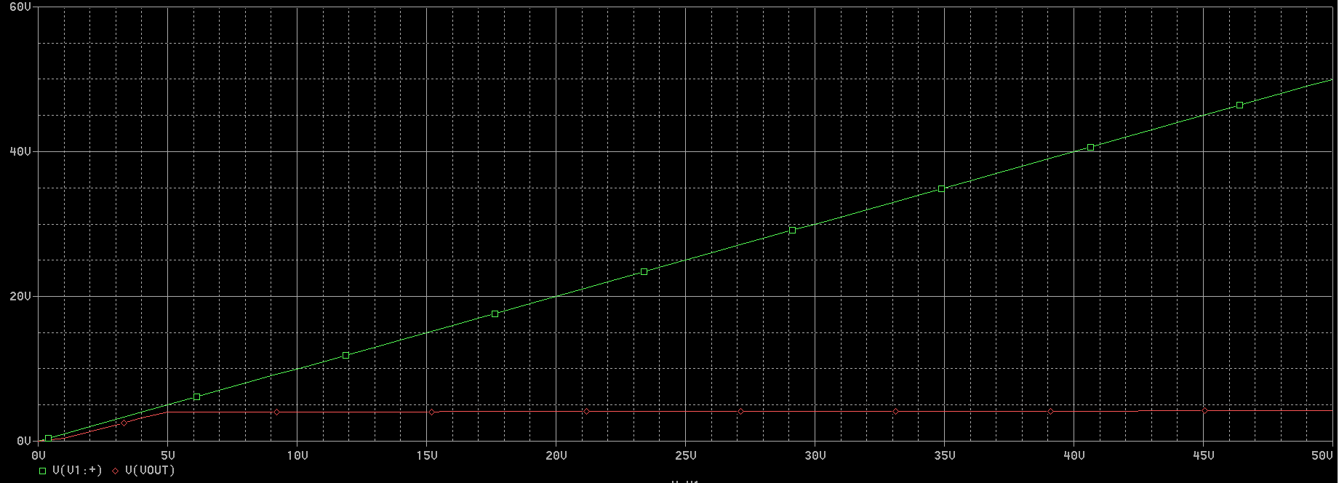

Vin=12V SET=0 Vout=6.4V

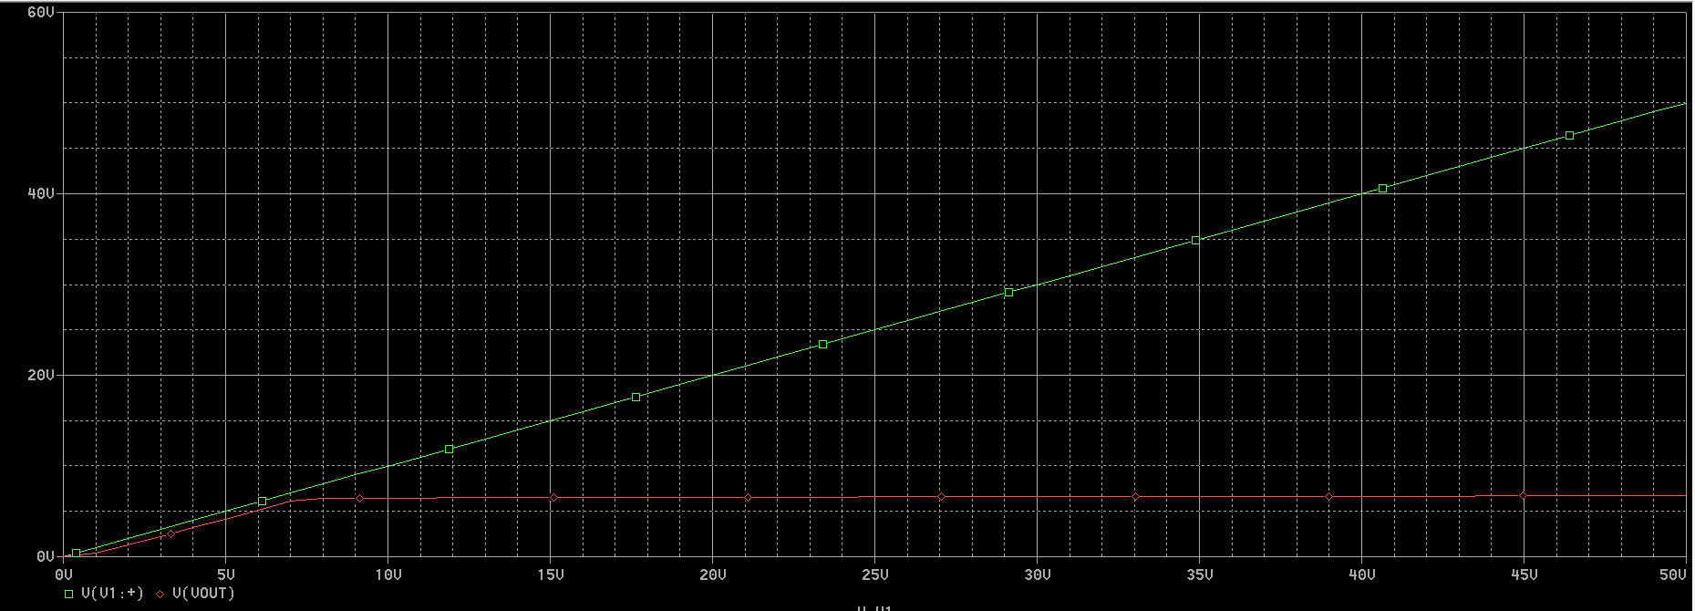

## 3.2. Variația tensiunii de ieșire în funcție de variația temperaturii

Se vor observa pe grafic valorile pentru tensiunea de ieșire la temperaturile 0 și 70°. Pentru a calcula deriva termică se va face diferența celor 2 tensiuni, iar rezultatul se împarte la 70. Rezultatul obținut trebuie să fie mai mic decât 2mV/°C.

Vin=12V SET=1 Vout=4V

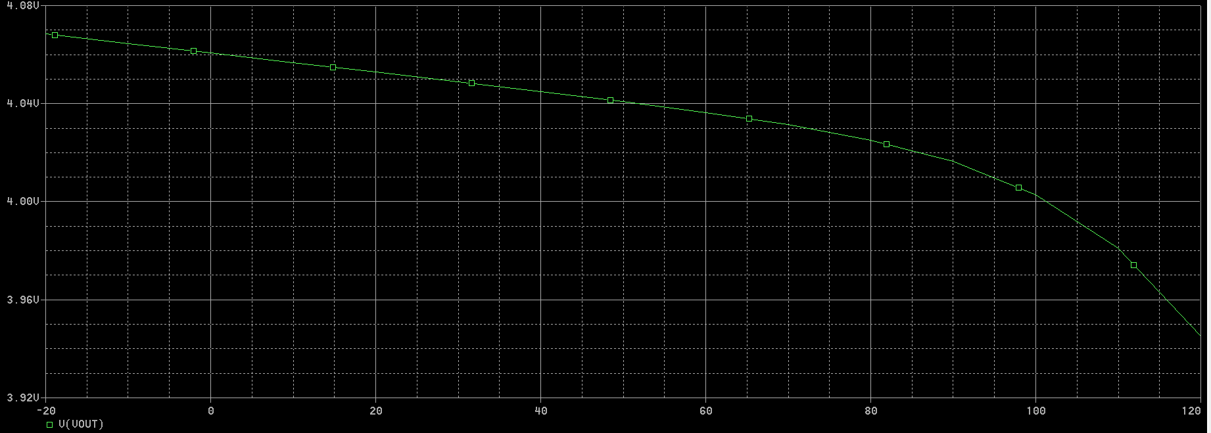

Deriva termică:

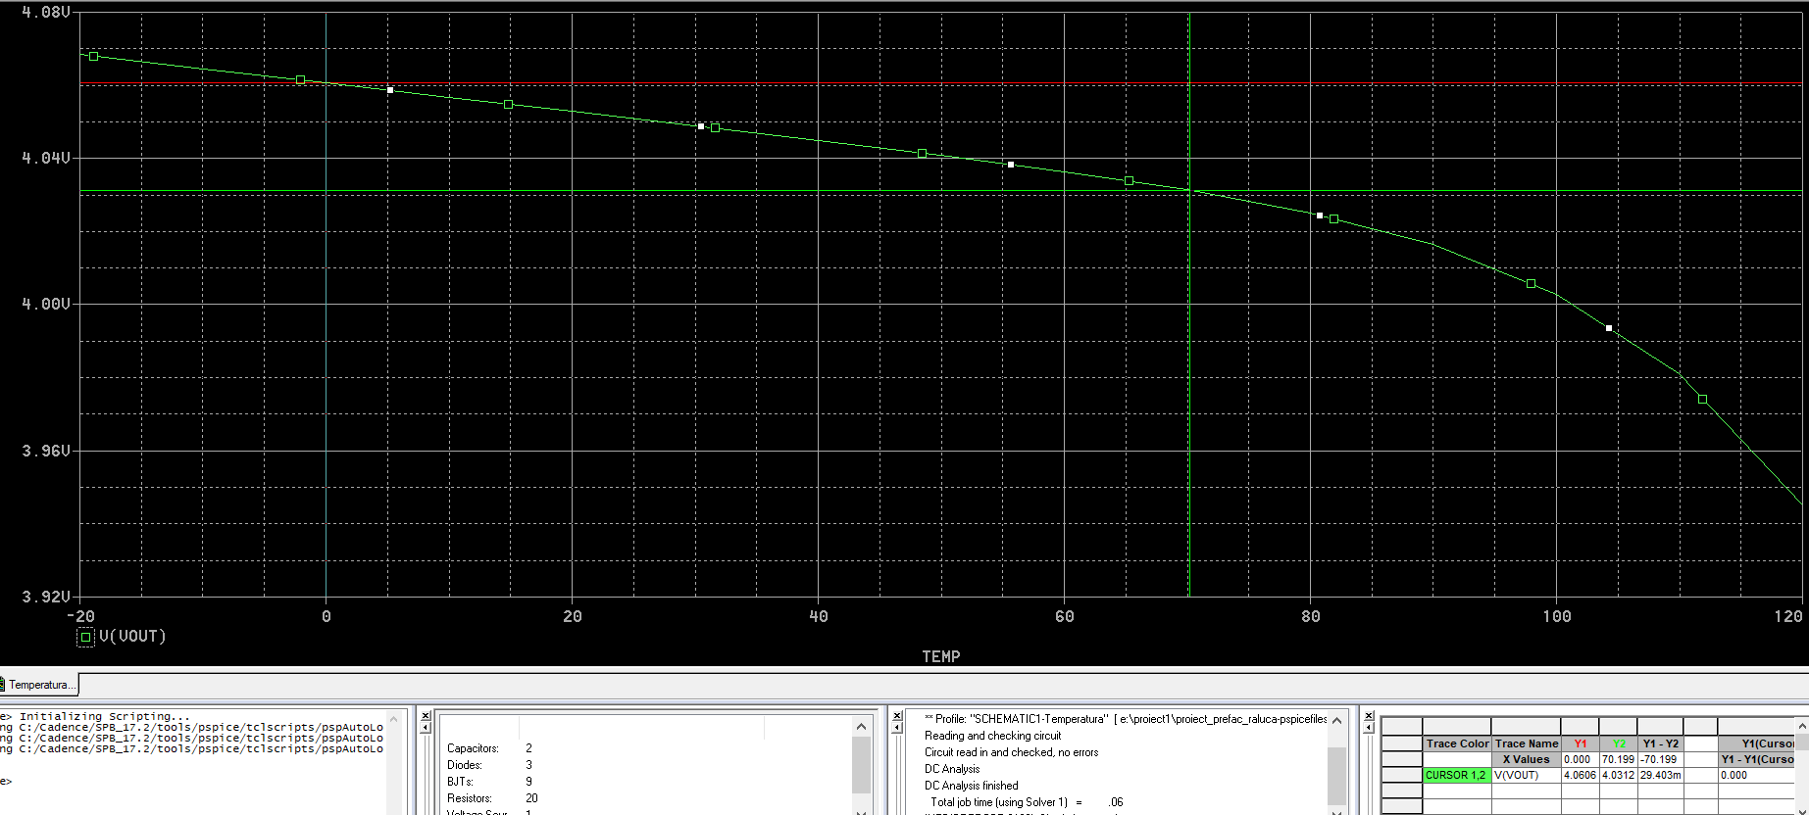

Vin=12V SET=0 Vout=6,4V

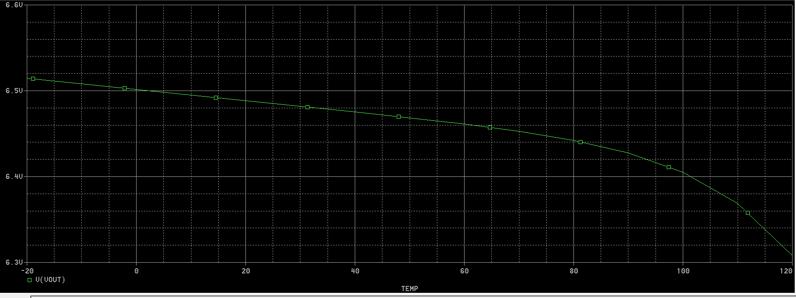

Deriva termică:

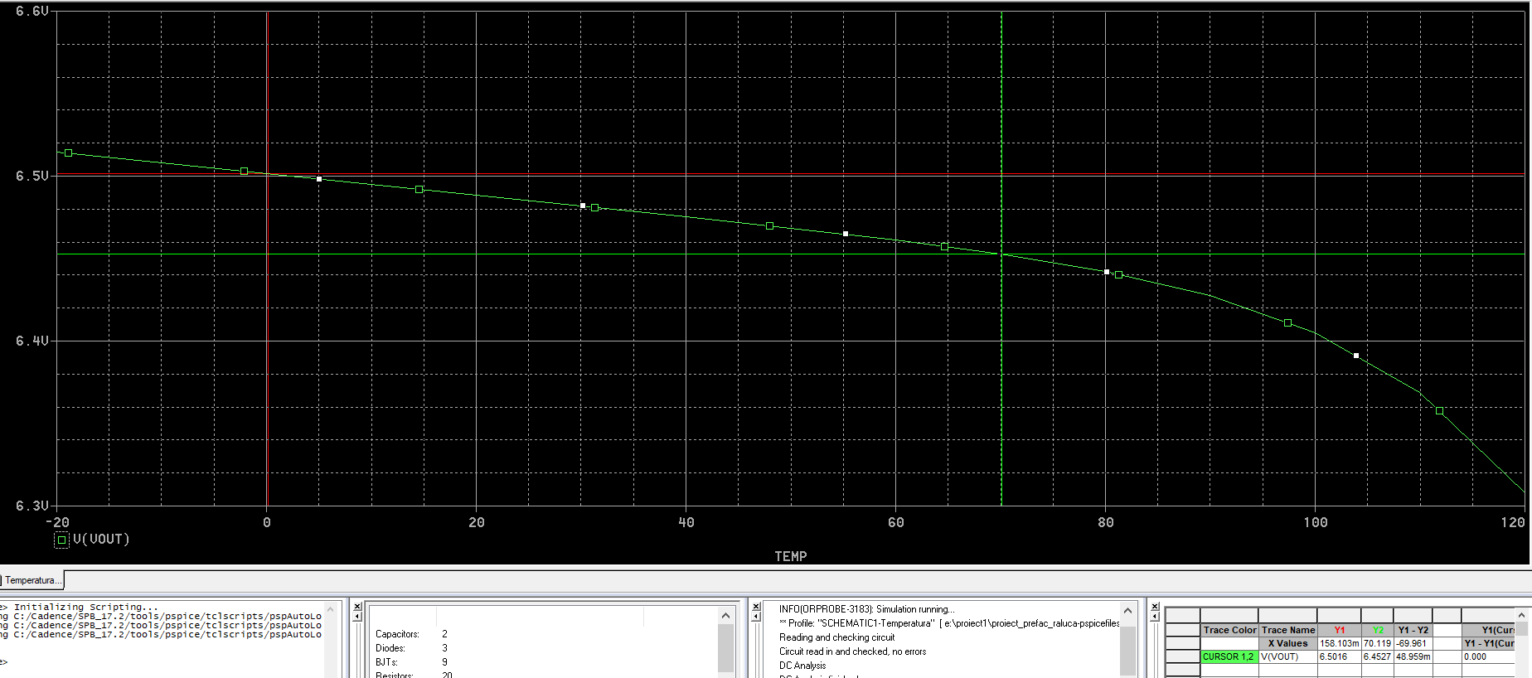

## 3.4. Protecția la suprasarcină

Pentru această simulare se conectează o sursă de curent continuu notată cu I1 între tensiunea de ieșire și punctul de potențial zero, și se realizează analiza în DC în funcție de această sursă. Se va observa că tensiunea de ieșire rămâne constantă până la valoarea lui I1=0.4A, așadar are loc protecția la suprasarcină prin limitarea curentului la maxim 0.4mA.



Vin=12V SET=1 Vout=4V

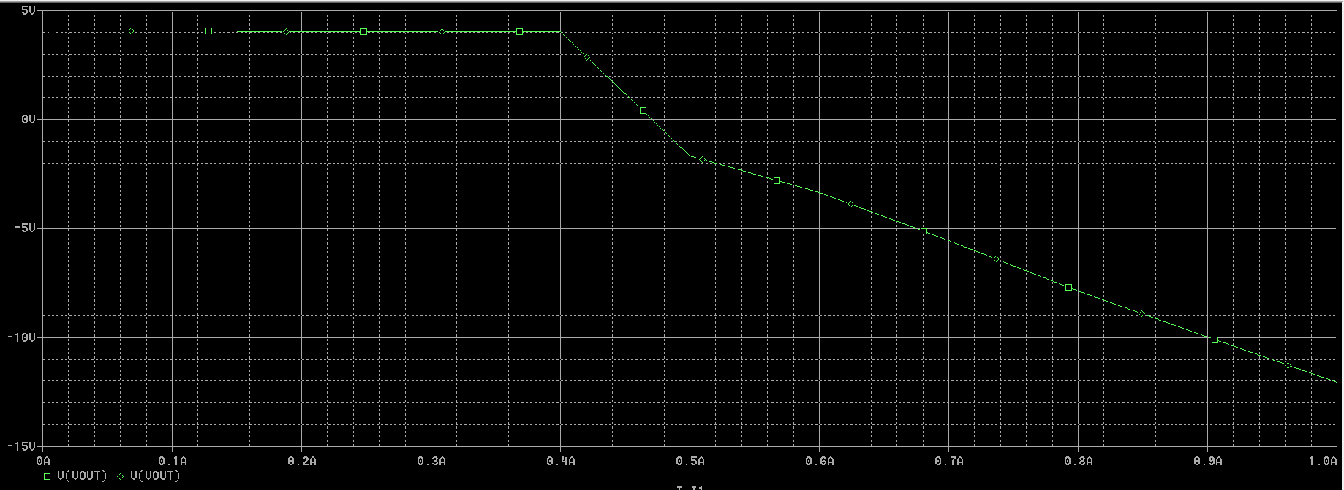

Vin=12V SET=0 Vout=6,4V

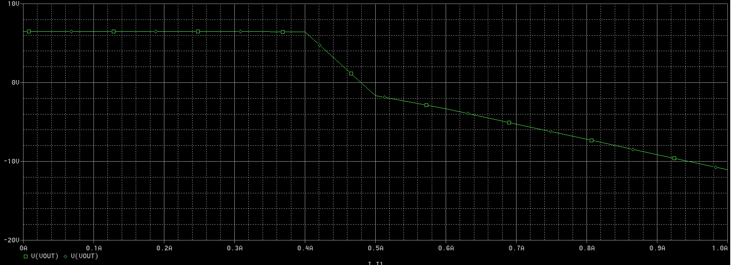

## 3.5 Amplificarea în buclă deschisă a amplificatorului de eroare

Pentru a calcula amplificarea în buclă deschisă, am conectat la intrarea amplificatorului, în baza lui Q3, o sursă de tensiune AC cu valoarea de VAC în serie cu un condensator cu valoarea de 1F. Am deschis bucla de reacție conectând un filtru trece jos format dintr-un inductor și un condensator. Valorile lor au fost alese în scop demonstrativ de 1TH, respectiv 1TF. Se va realiza profilul de simulare AC Sweep, pentru o gamă de frecvențe de 1Hz-100MHz.



Vin=12V SET=1 Vout=4V

Vin=12V SET=0 Vout=6,4V

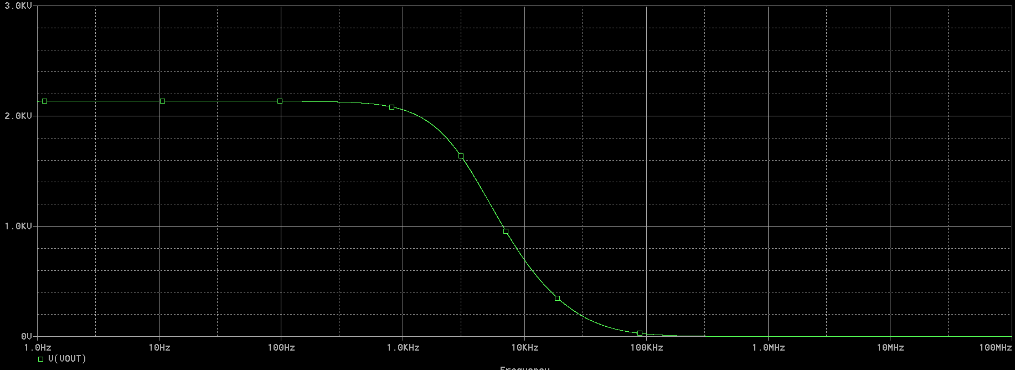

# 4. Schema electrică

# 5. Proiectare circuit imprimat (layout)

## PCB Layer Copper TOP

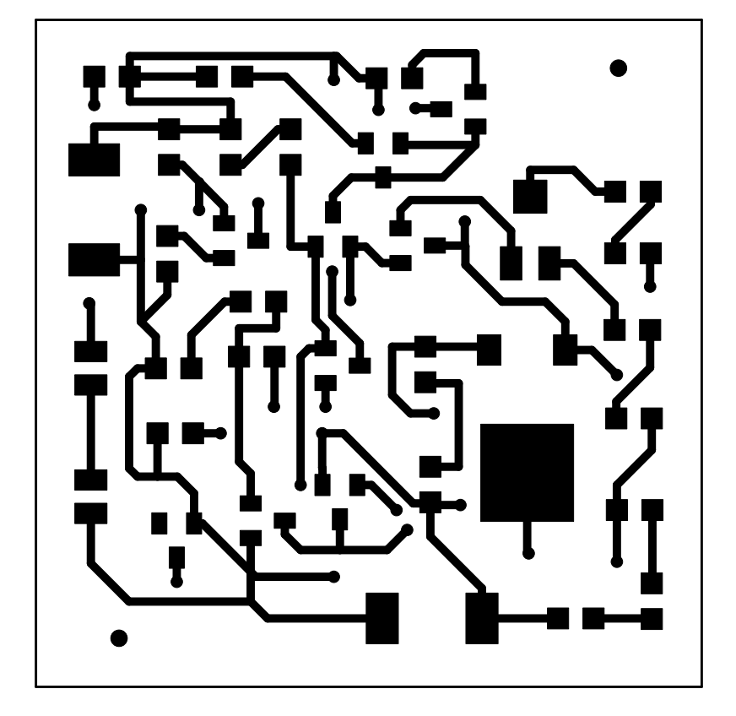

rotație 0°, scara 3:1, rev 0

## Layer Copper BOTTOM

rotație 0°, scara 3:1, rev 0

## Layer Solder Mask TOP

rotație 0°, scara 3:1, rev 0

## Layer Solder Mask BOTTOM

rotație 0°, scara 3:1, rev 0

## Layer Solder Paste TOP

rotație 0°, scara 3:1, rev 0

## Layer Silkscreen TOP

rotație 0°, scara 3:1, rev 0

## Layer Fabrication

rotație 0°, scara 1:1, rev 0

# 6. Bibliografie și webografie

* Notițe cursuri Dispozitive electronice, Circuite electronice fundamentale și Circuite integrate analogice.
* BREZEANU GH., DRĂGHICI F., DILIMOȚ GH., MITU F., Circuite electronice
* fundamentale, București, Editura ROSETTI EDUCATIONAL, 2009
* <http://www.dce.pub.ro/>
* <https://www.cetti.ro/v2/tehnicicad.php>